Aquí hay una conversación entre el cliente y el farmacéutico. Lee lo que dicen. ¿Qué va primero? Escribe números para ordenar la conversación:

Cliente

- Hasta luego.
- Aquí tiene.
- ¿Cuánto cuesta ?
- ¿Cuánto cuesta?
  - No puedo dormir
  - Tengo tos.
  - Me he hecho un corte en el dedo.
  - Me duele la cabeza.
  - Tengo el ojo enrojecido.
- Necesito de .

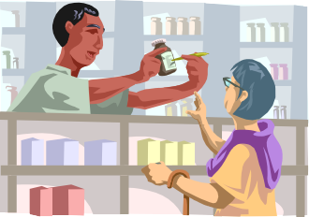
Farmacéutico

- ¿En qué puedo ayudarle?
- Es .
- Madre mía.
- Muchas gracias. Hasta luego.
- ¿Prefiere o ?

Ejemplo:

Farmacéutico: ¿En qué puedo ayudarle?
Cliente: Tengo tos
Farmacéutico: Madre mía
Cliente: Necesito una botella de jarabe.
Farmacéutico: ¿quiere la botella pequeña o la grande?
Cliente: ¿Cuanto cuesta la grande?
Farmacéutico: son 4,45€
Cliente: Aquí tiene
Farmacéutico: Muchas gracias. Hasta luego
Cliente. Hasta luego
En parejas, practica el diálogo completo de la página anterior y después dobla y practica usando las siguientes indicaciones

¿En que puedo ayudarle?
No puedo dormir.
Madre mía.
Necesito una caja de pastillas.
¿Quiere el pack de 8 o de 16?
¿Cuanto cuesta el de 8?
Son 2,50€.
Aquí tiene.
Muchas gracias. Hasta luego
Hasta luego.

